Giới thiệu

Tại sao nên học React ?

* Độ hot
* Cộng đồng lớn
* Được đánh giá là thân thiện với SEO trong những Lib/FW JS(SEO - Search Engine Optimization)
* Khả năng mở rộng tốt, tái sử dụng cao
* Hiệu suất cao
* Phát triển nhanh chóng
* Khả năng tương thích ngược
* Tương lai sáng

SPA - Single Page Application: Ứng dụng trang đơn hay còn gọi là ứng dụng 1 trang

* ReactJs là 1 trong những thư viện tạo ra SPA
* Các “ông lớn” sử dụng SPA: Google, Facebook, Twitter
* Các SPA khác: F8, Shoppe, 30Shine, chotot, zingmp3

Cách triển khải

* SPA - Single-page Application -> CSR -> Client side rendering
* MPA - Multi-page Application -> SSR -> Server side rendering

Sự khác biệt

SPA:

* Được cho là cách tiếp cận hiện đại hơn
* Không yêu cầu tải lại trang trong quá trình sử dụng

MPA:

* Là khách tiếp cận cổ điển hơn
* Tải lại trang trong quá trình sử dụng (click vào đường link, chuyển sang, …)

So sánh

Tốc độ

SPA nhanh hơn khi sử dụng

* Phần lớn tài nguyên được tải trong lần đầu
* Trang chỉ tải thêm dữ liệu mới khi cần

MPA chậm hơn khi sử dụng

* Luôn tải lại toàn bộ trang khi truy cập và chuyển hướng

Bóc tách

* Spa có phần Front-end riêng biệt.
* MPA Front-end & Back-end phụ thuộc nhau nhiều hơn, được đặt trong cùng 1 dự án

SEO

* SPA không thân thiện với SEO như MPA
* Trải nghiệm trên thiết bị di động tốt hơn

UX

* SPA cho trải nghiệm tốt hơn, nhất là các thao tác chuyển trang
* Trải nghiệm trên thiết bị di động tốt hơn

Quá trình phát triển

* SPA dễ dàng tái sử dụng code (component)
* SPA bóc tách FE & BE
  + Chia team phát triển song song
  + Phát triển thêm mobile app dễ dàng

Tại sao phải chia component

* Cấu trúc code rõ ràng và tận dụng được tính tái sử dụng của component

Props

* Props dùng để truyền dữ liệu từ component cha xuống component con, tương tự như cách truyền đối số khi gọi hàm.

Tại sao phải sử dụng React-DOM

* Để render React element ra trình duyệt

React-DOM là gì

* Là thư viện
* Cầu nối giữa React và DOM

JSX

* Stand for Javascript XML
* Hỗ trợ viết được html, xml trong file Javascript
* Thân thuộc với lập trình viên website
* Không phải là html
* Sử dụng Babel để dùng JSX

const title = ‘Fullstack’;

const headingElement = <h1 style={ color: ‘red’ }>{title}</h1>;

* Lỗi cú pháp

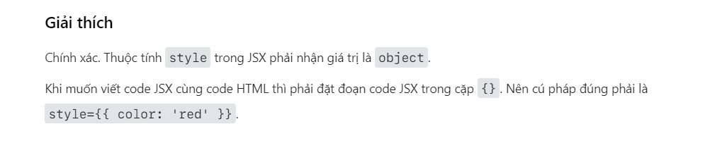

XML

* Đặc trưng của XML là thẻ mở và thẻ đóng
* HTML là cú pháp mở rộng của XML, (HTML củng là XML)

Babel

* Là một thư viện Javascript
* Chuyên dùng để phân tích cú pháp Javascript và chuyển đổi cú pháp Javascript ES6 trở lên trở thành ES5. Việc chuyển đổi này nhằm mục đích hỗ trợ trình duyệt chạy Javascript. (Vì 1 số trình duyệt cũ không hỗ trợ cú pháp ES6). Cho nên phải dùng Babel chuyển đổi về ES5 hết